На Земном Шаре обитают птицы - безошибочные составители прогноза погоды на лето. Название этих птиц зашифровано примерами. Найдите частные:
450:18
315:15
420:28
360:8
2100:15
600:25
425:25
490:14.
Заменив частные буквами, вы прочтёте название птиц-метеорологов.
А-15; И-140; О-35; Г-17; Л-21; М-45; Н-24; Ф-25.

Фламинго из песка строят гнёзда в форме усечённого конуса, в верхнем основании делают углубления, в которые откладывают яйца. Высота гнезда зависит от того, каким будет лето: сухим или дождливым. Если лето ожидается дождливым, то гнёзда строятся высокими, чтобы их не могла затопить вода, если засушливым- то более низкими.

На островах Тихого океана живут черепахи- гиганты. Они такой величины, что дети могут кататься, сидя у них на панцире. Её зовут Дермохелис. Она прекрасно плавает, её конечности превратились в ласты. Из панциря черепахи делают украшения, а яйца и мясо идут в пищу.
Задание .Решите уравнение и вы узнаете массу черепахи.

8∙х-3683=1117.

Однажды в английском графстве Камберленд разразилась гроза, сильный ветер вырывал деревья с корнями, образуя воронки. Водной из таких воронок жители обнаружили какое-то чёрное вещество. Название этого вещества зашифровано уравнениями. Решите уравнения, корни уравнений замените буквами, используя соответствие «число- буква». Прочитайте.

х∙7=490
96:х=8
Х:7=14
18∙х=72
105:х=35
Х:18=5.

Шифр: а↔98; и↔3; г↔70; т↔90; ф↔4; р↔12.

Ответ: графит.
Кусочками графита пастухи стали метить овец, а торговцы делали надписи на корзинах и ящиках. Это событие случилось в 1565году. У первых карандашей было два недостатка: они пачкали пальцы и быстро ломались. Куски графита стали обматывать тесьмой, тканью, а для прочности смешивали с серой, смолой, сурьмой. Позднее стали добавлять глину и смесь обжигали в печи. Такой карандаш, каким мы пишем сегодня, появился в конце XVIII века.
Физкультминутка.
Быстро встали, улыбнулись.
Выше-выше потянулись.
Ну-ка плечи распрямите,
Поднимите, опустите.
Вправо, влево повернитесь,
Рук коленями коснитесь.
Сели, встали. Сели, встали.
И на месте побежали.

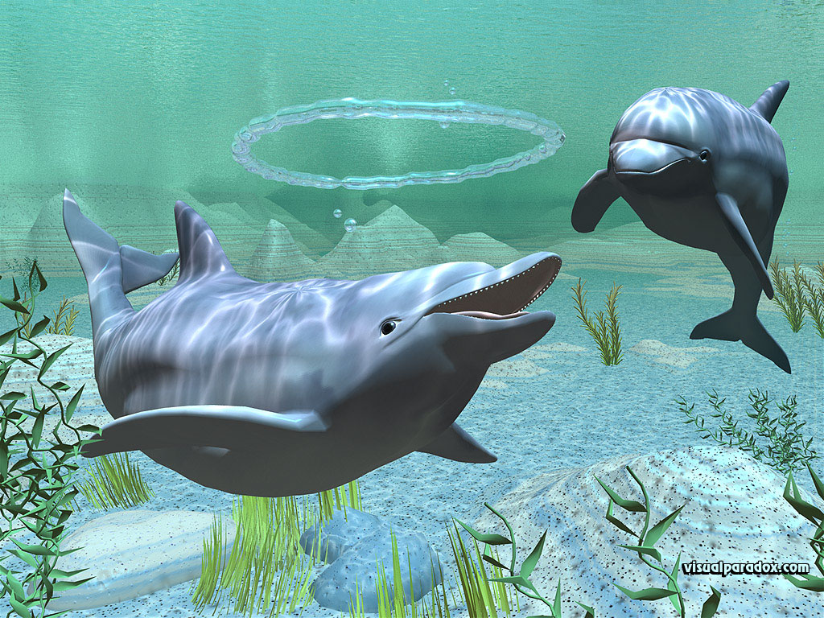

Задачи в стихах.

Как-то вечером к медведю
На пирог пришли соседи:
Ёж, барсук, енот, «косой», 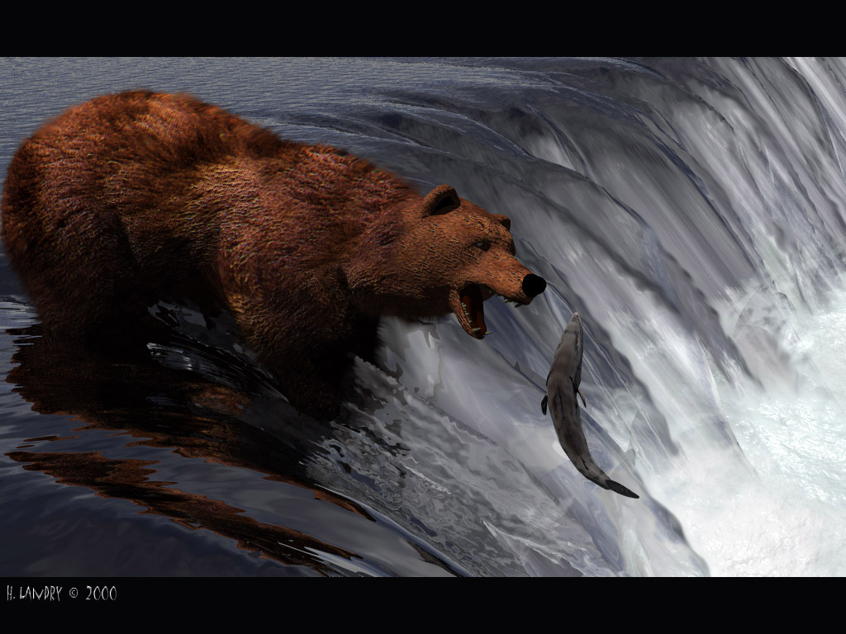
Волк с плутовкою- лисой.
А медведь никак не мог
Разделить на всех пирог.
От труда медведь вспотел,-
Он считать ведь не умел!
Помоги ему скорей,
Посчитай-ка всех зверей.

Скоро десять лет Серёже,

Диме нет ещё шести,-
Дима всё никак не может
До Серёжи дорасти.
А на сколько лет моложе
Мальчик Дима, чем Серёжа?
Я сегодня рано встала,
Кукол всех своих считала:
Три Матрёшки- на окошке,
Две Маринки- на перинке,
Пупсик с Катей, Буратино
И Петрушка в колпачке-
На зелёном сундучке.
Я считала, я трудилась,
Но потом со счёту сбилась,
Помогите мне опять
Кукол всех пересчитать.

В зоопарке он стоял,
Обезьянок всё считал:
Две играли на песке,
Три уселись на доске,
А двенадцать спинки грели.
Сосчитать вы всех успели?
Сосчитайте, сколько здесь перечислено
Предметов, сделанных людьми.
Стул, на котором ты сидишь,
Кровать, в которой ты уснёшь,
Тетрадь, ботинки, пара лыж,
Тарелка, вилка, ложка, нож,
И этот гвоздь,
И этот дом,
И этот ломтик хлеба-
Всё это сделано трудом,
А не свалилось с неба!
За всё, что сделано для нас,
Мы благодарны людям,
Придёт пора, настанет час-
И мы трудиться будем!

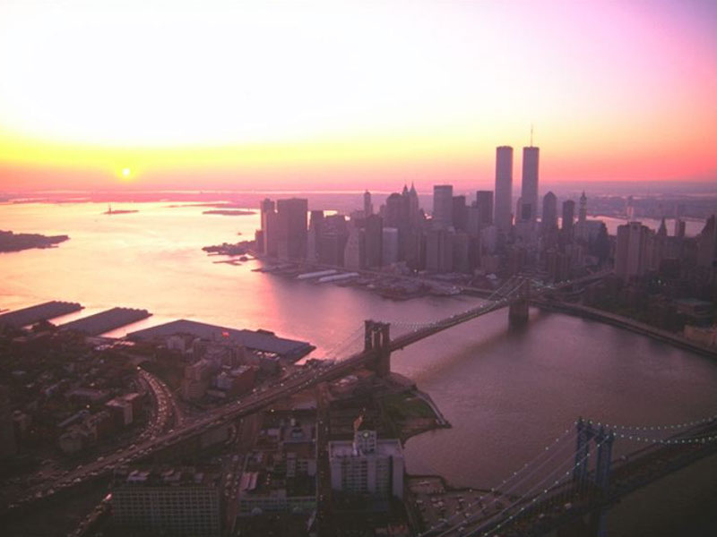В нашем классе знает каждый,
В Балашове я живу.
На каникулы однажды
Ехать я решил в Москву.
Я пришёл на наш перрон,
В самый первый сел вагон,
До Москвы наш поезд шёл
Мимо станций, мимо сёл,
Мимо речек и лесов,
Шёл семнадцать он часов,
В час он делал между тем
Километров сорок семь.
И явилось вдруг желанье
Подсчитать всё расстоянье,
Что я ехал до Москвы.
Помогите мне и вы.
Кто поможет мне найти
До Москвы длину пути?
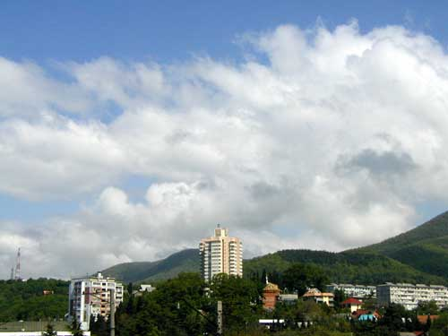Вы шофёр на «Волге» той,
Что зовётся легковой.
Но приходите вы в класс.
Вдруг учитель спросит вас:
-от Москвы до Ленинграда
В пять часов доехать надо,
Скорость в час- 125.
Сколько в путь бензина взять?
Что ещё вам надо знать,
Чтоб машину заправлять?

Расход бензина: на каждый км пути 140г бензина.

Подвести итог игры.

